新龙小一班2.13今日动态
一、来园篇
今日出勤人数30人，请假4人。
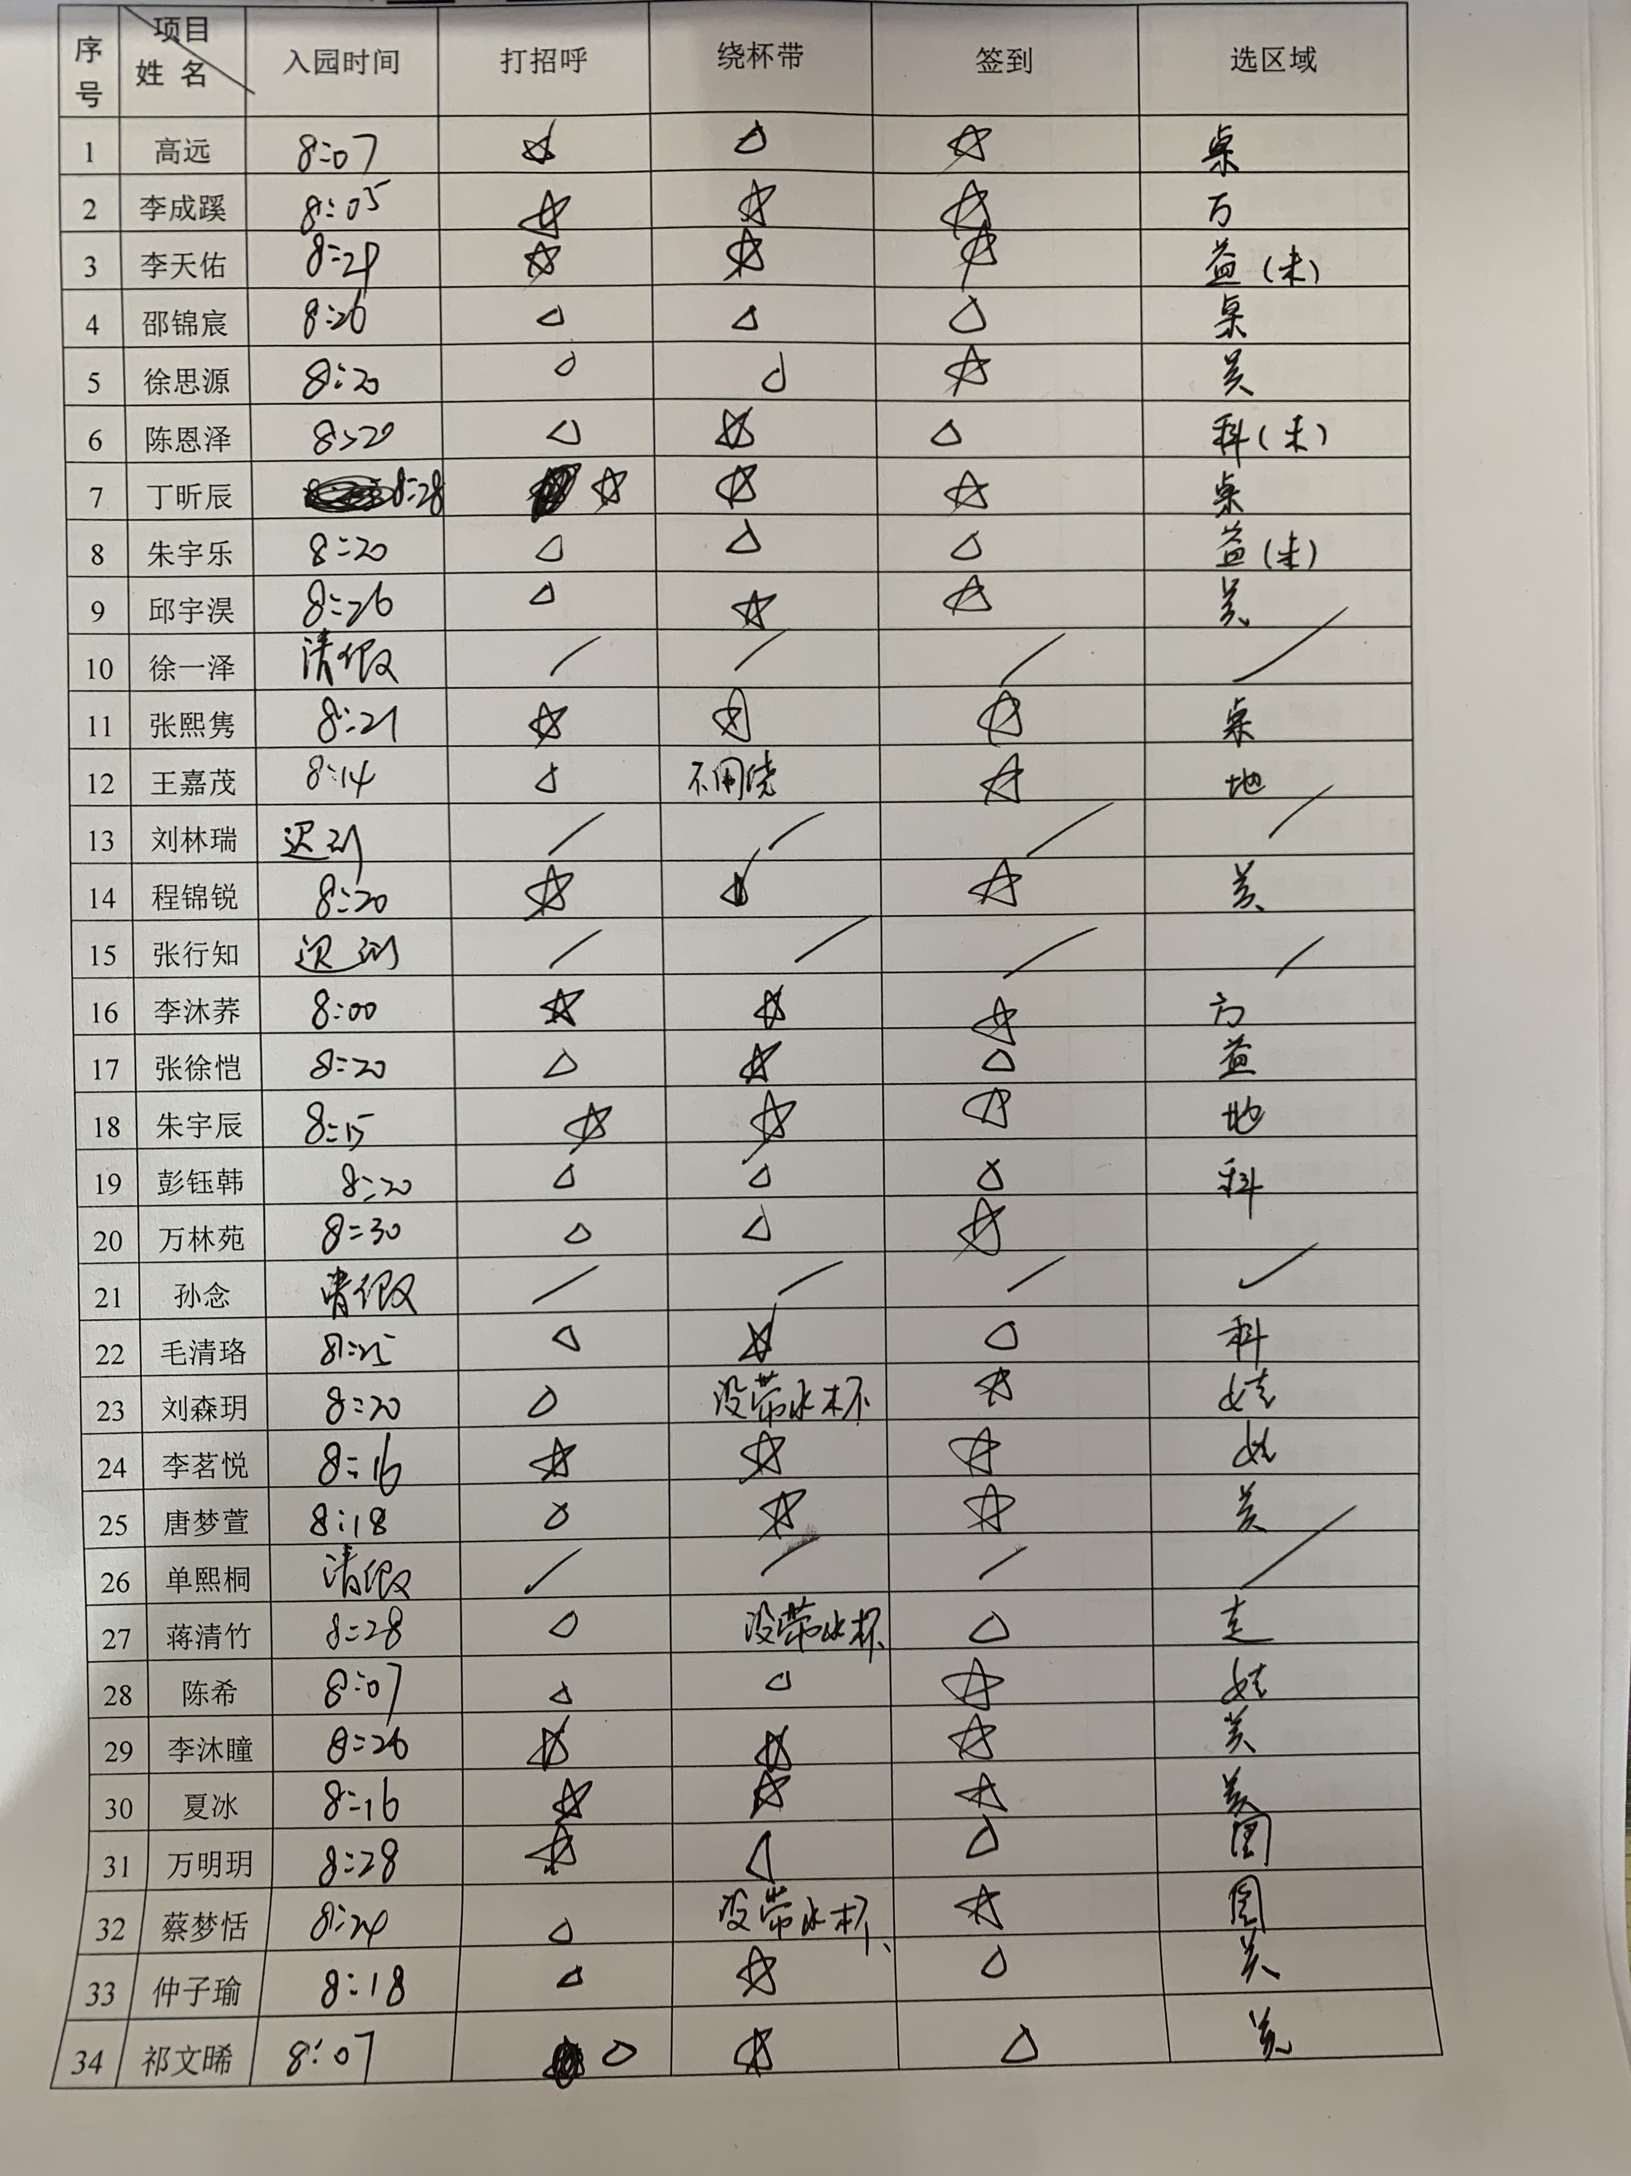

二、生活篇
午饭：今天吃的扬州炒饭和肉圆汤。需要喂的是邵锦宸、邱宇淏；李沐瞳、刘森玥倒了些饭；邱宇淏、陈恩泽倒了些汤。其他小朋友自主吃完
午睡：程锦锐没有睡着，其他全部睡着。
三、律动——袋鼠妈妈
歌曲《袋鼠妈妈》是一首C大调，2|4拍的歌曲，歌曲旋律以四分音符、八分音符为主，有一定的音域跨度。乐曲描写了袋鼠妈妈用育儿袋装着小袋鼠，与小袋鼠相亲相爱的情景。歌曲旋律生动活泼、富有诙谐情趣，歌词内容浅显易懂，容易被幼儿理解和接受。
我们班孩子都很喜欢音乐活动，一听到歌曲都会情不自禁的舞动起来，整个活动小朋友们都能投入其中，愿意跟着“袋鼠妈妈”演唱，并愿意上台进行表演！都很棒哟~其中陈恩泽、唐梦萱小朋友要注意坐好小椅子，注意倾听，那就更棒啦！

四、温馨提示
1.请让孩子每天8:20准时入园参加区域游戏，培养良好习惯，谢谢。

